**SonarLint插件的安装与使用**

*注意：版本要求Eclipse（4.2,3.8）以上，Java 3.1.2，JavaScript 2.*

**一．SonarLint插件的安装方式**

**1.安装方式一：在线安装**

1）Eclipse工具栏选择Help->Eclipse MarketPlace

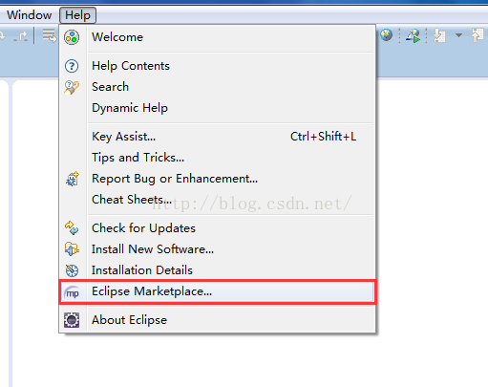

**2）弹出EclipseMarketPlace界面，在Find栏输入sonar就可以搜索出sonar相关的插件，选择SonarLint2.0.0,Install->Confirm->选择同意协议->Finish**

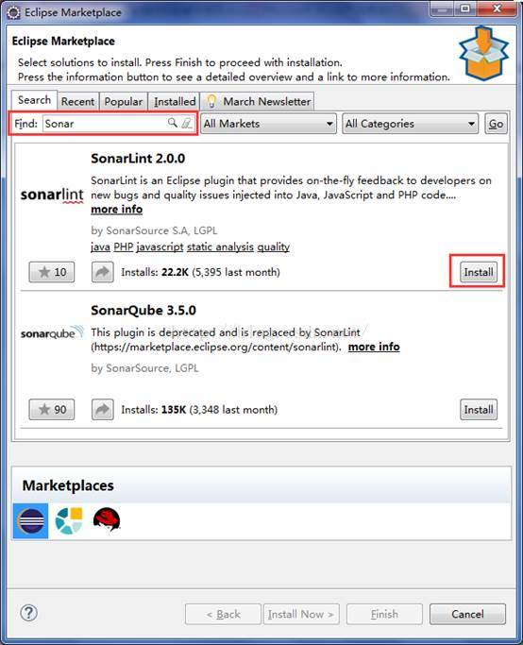

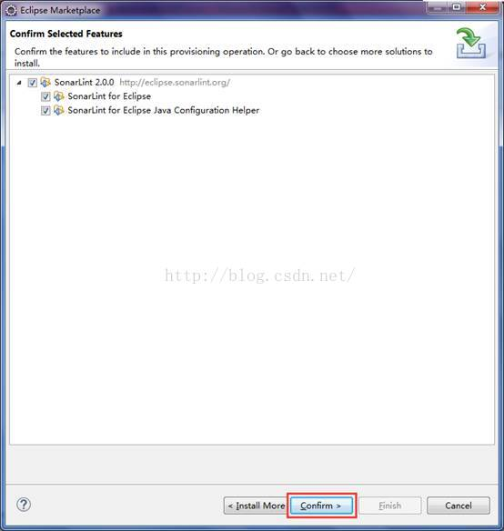

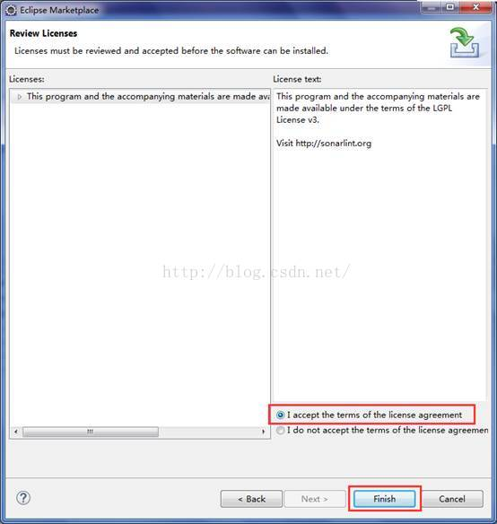

**3）安装成功后，会弹出“Software Updates”界面提示需要重启Eclipse使安装生效，点击“Yes”，重启之后就可以使用了。**

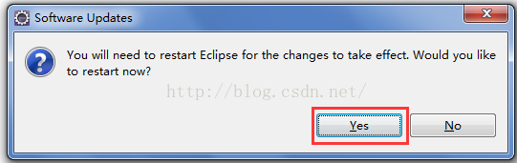

**2.安装方式二：离线安装**

**1）下载离线安装包：**

[**https://bintray.com/sonarsource/SonarLint-for-Eclipse/releases/2.0.0/view(这是官网下载地址)**](https://bintray.com/sonarsource/SonarLint-for-Eclipse/releases/2.0.0/view(%E8%BF%99%E6%98%AF%E5%AE%98%E7%BD%91%E4%B8%8B%E8%BD%BD%E5%9C%B0%E5%9D%80))

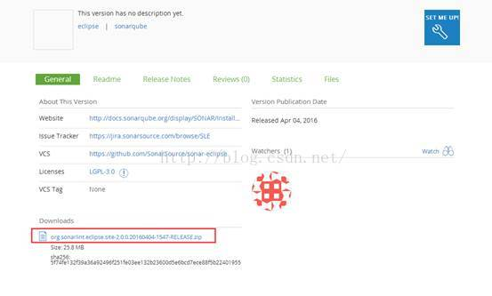

**2）在Eclipse菜单栏中找到Help栏，选择Help->InstallNew Software**

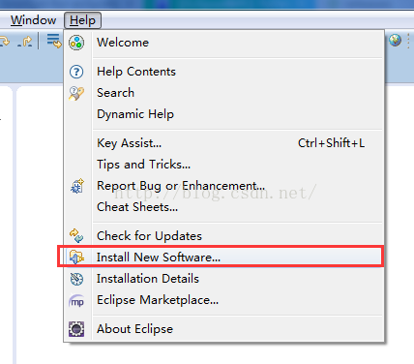

3）弹出Install界面，点击“Add”，弹出“AddRepository”界面，自定义一个name，点击Archive，选择已下载的zip文件，点击OK进行安装。

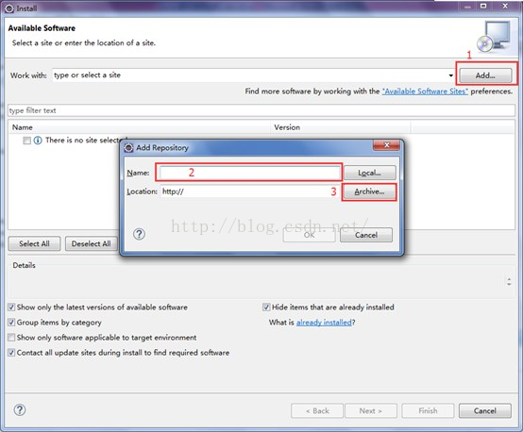

4）选择选择全部组件，点击next会进行相应的检查。

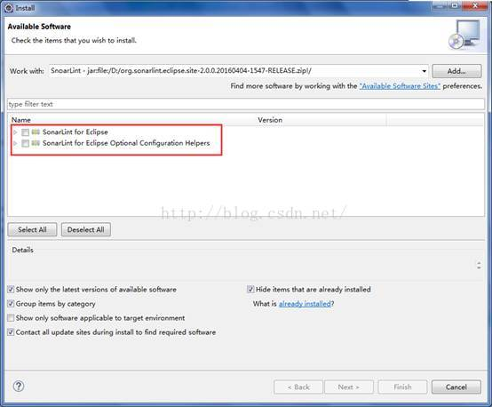

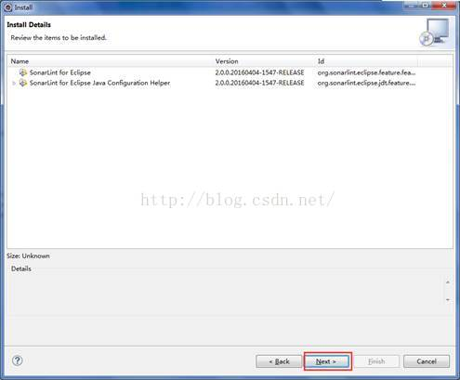

5）选择同意协议，点击“Finish”开始安装

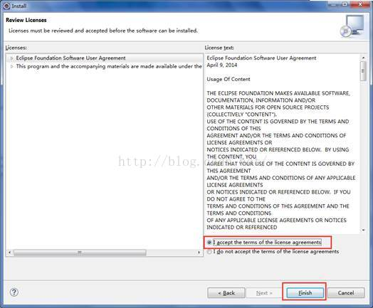

6）等待一段时间，安装成功后，会弹出“Software Updates”界面提示需要重启Eclipse使安装生效，点击“Yes”，重启之后就可以使用了。

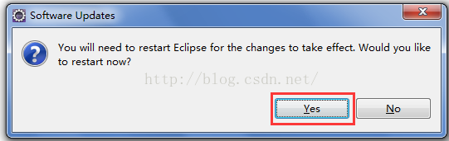

二．SonarLint的使用

1.Eclipse工具栏选择Window->Show View->other

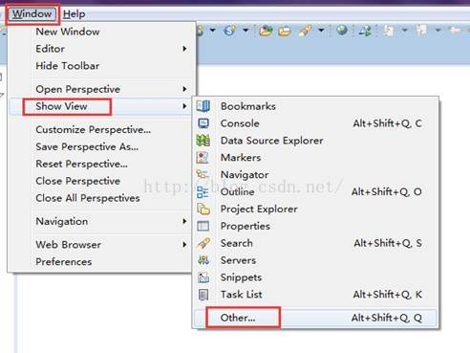

2.弹出“Show View”界面，输入Sonar，选择“SonarLintIssues”点击“OK”

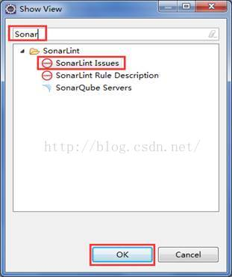

3.打开需要进行代码审查的java或js文件，SonarLint将会自动进行代码审查，在控制台输出审查结果

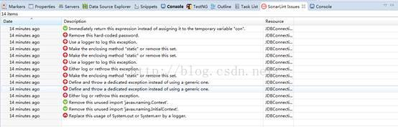

审查结果状态图标说明：



SonarLint默认在打开文件的时候自动进行代码审查。如果不想使用自动审查，设置方法：右键单击项目->Properties->SonarLint->取消“Run SonarLint automatically”->Apply->OK

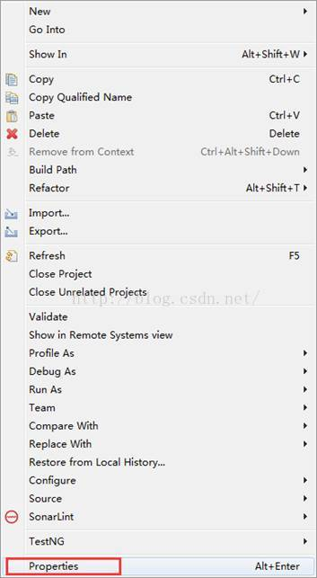

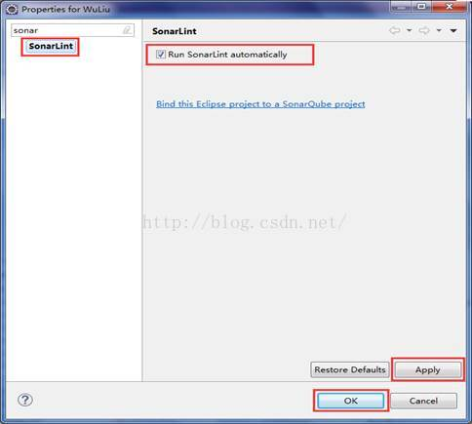

手动审查：右键审查文件->SonarLint->Analyze分析文件

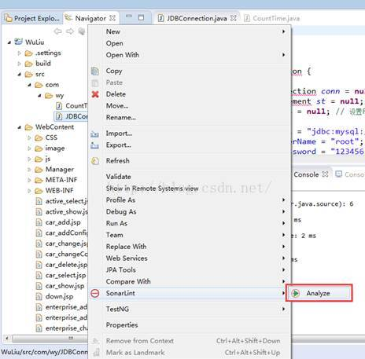

4.双击控制台的审查结果，可以自动定位到具体被审查内容的位置。如果修改代码，控制台将会自动刷新审查结果。

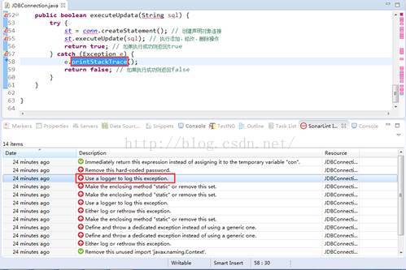

5.右键审查结果，选择“Rule description”，查看针对单个问题的分析及改进建议。

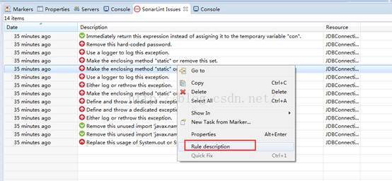

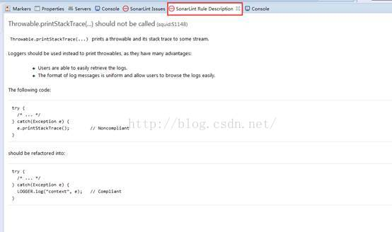

哈哈